Create a Foundry project and deploy Azure OpenAI models

Create a Foundry Project
Go to Microsoft Foundry and sign in with your Azure account.

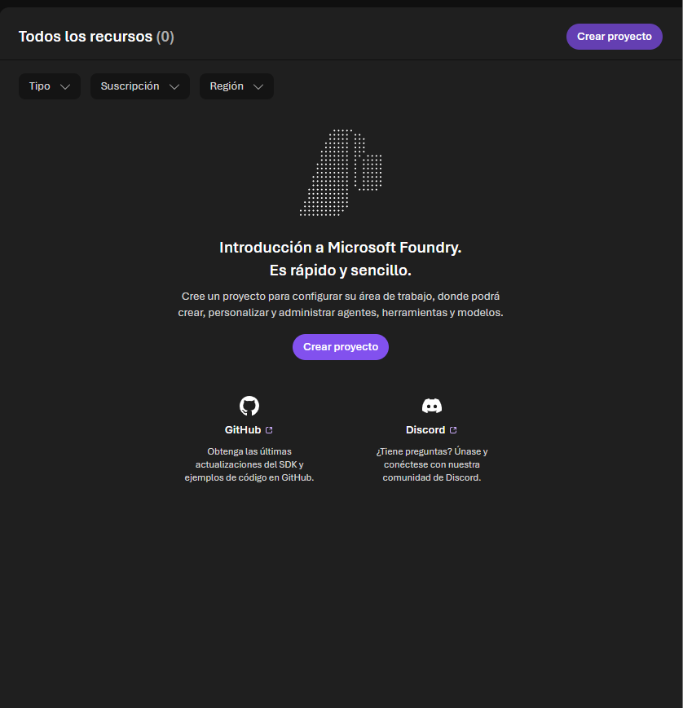

Create a new project:

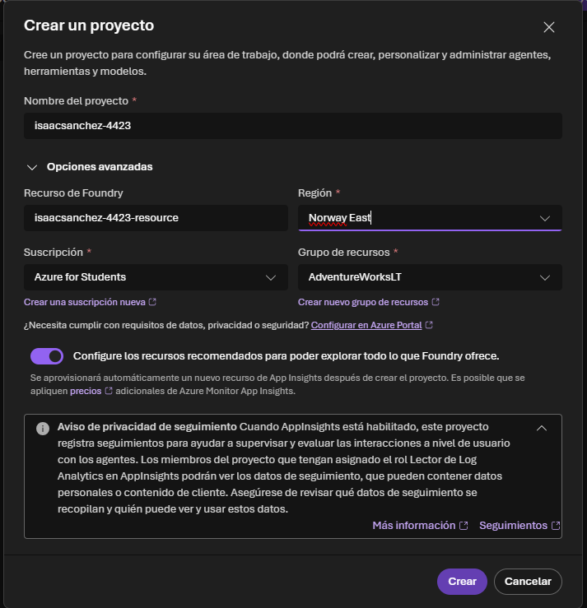

Deploy Azure OpenAI models

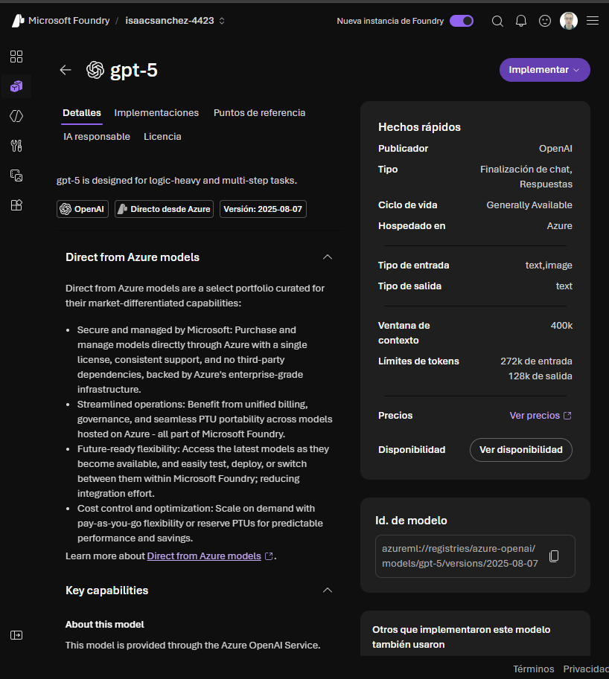

Let’s deploy the text-embedding-3-small model next.
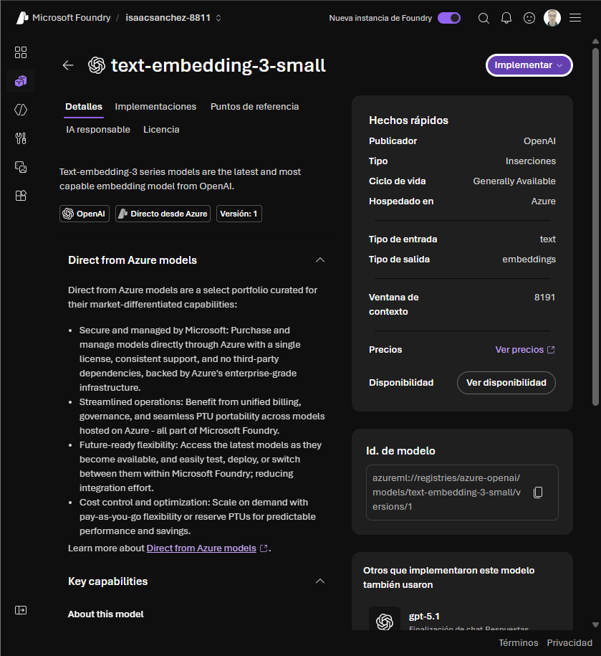

Retrieve the Azure OpenAI endpoint
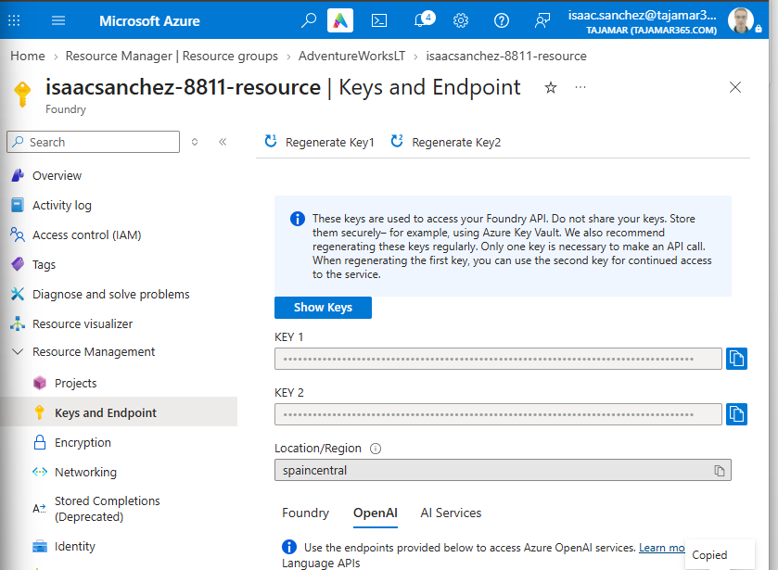

Configure managed identity Access

Configurar el servidor
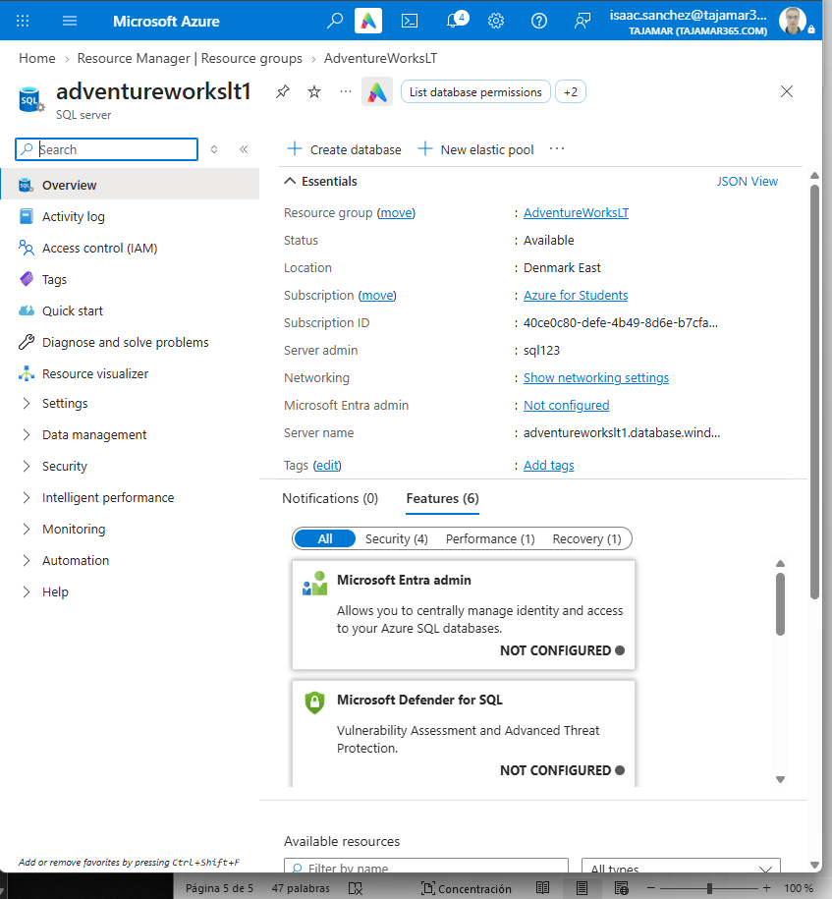

Identidad
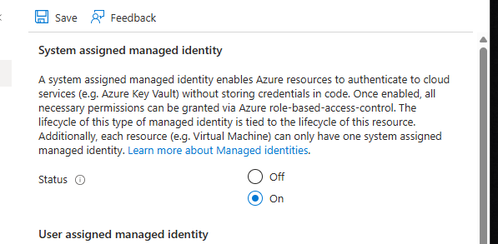
Asignación del usuario

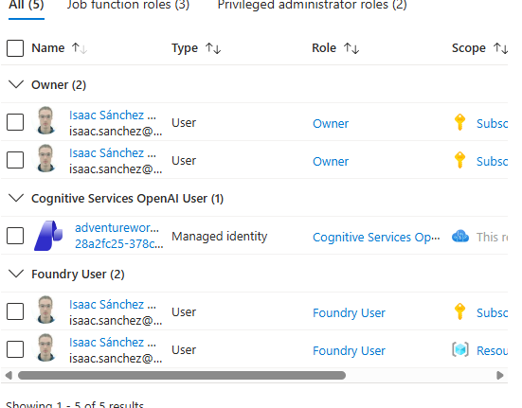

Create the ProductReview table

Creación de la bbdd con los datos
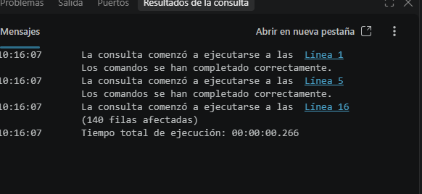
Comprobación

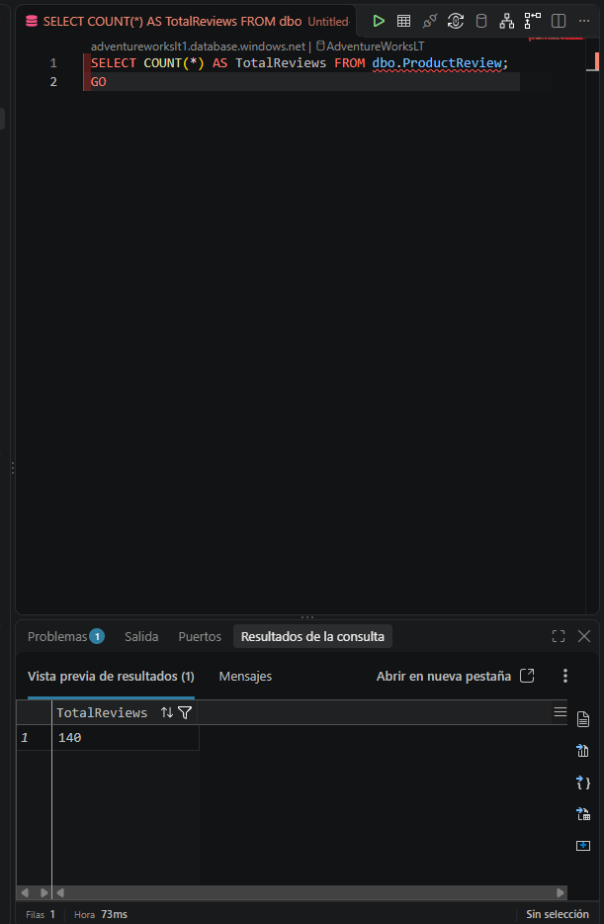

Create a database scoped credential and an external model for embeddings

Creamos la base de datos para los embeddings
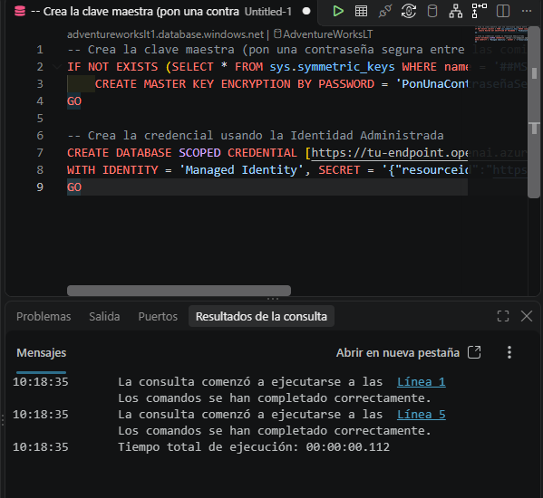

Crear el modelo externo
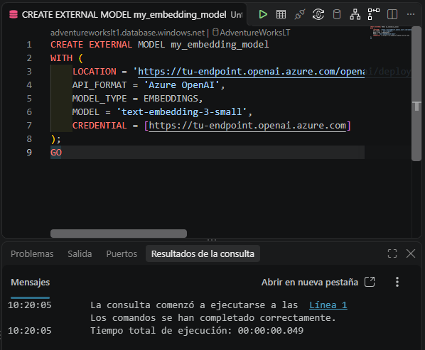

Add a vector column and generate embeddings

Creación columna de embedings

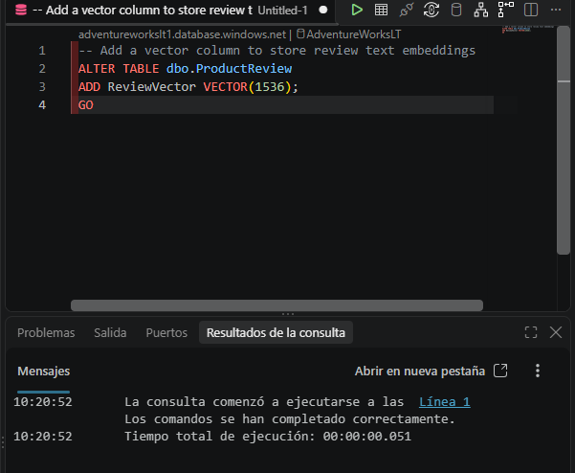

Test de la generación
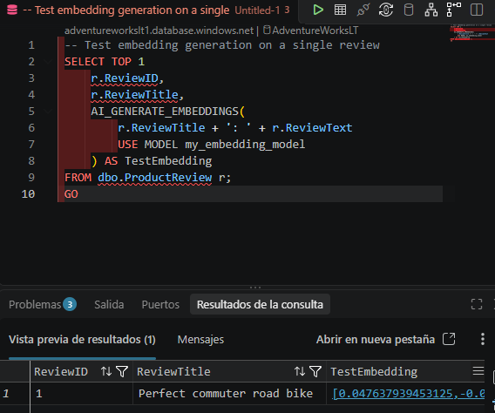
Generar los embedings
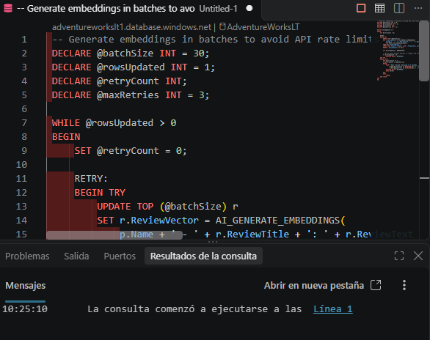

Verify and inspect the generated embeddings
Ver cuantas rewies tienen el embedding
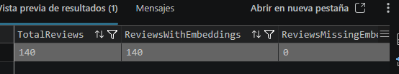

Explorar el vector

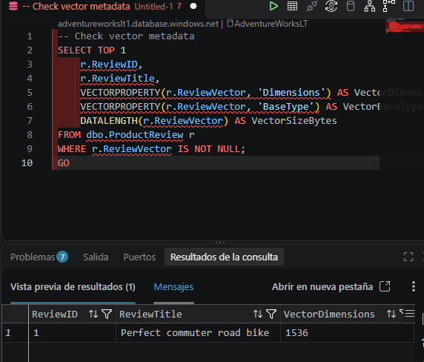
Ver una muestra

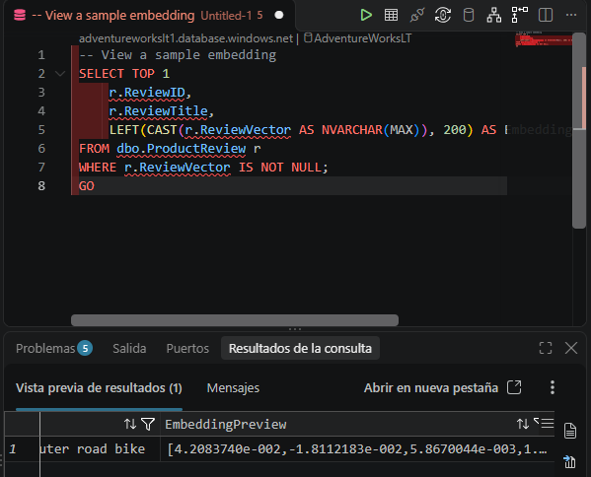

Validate embeddings with a basic vector search
Búsqueda similares

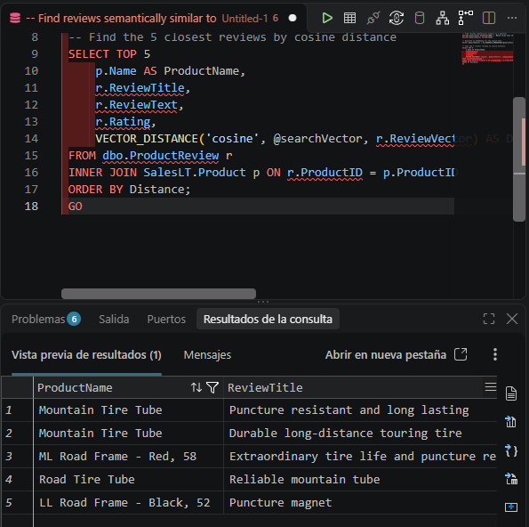

Búsqueda semántica
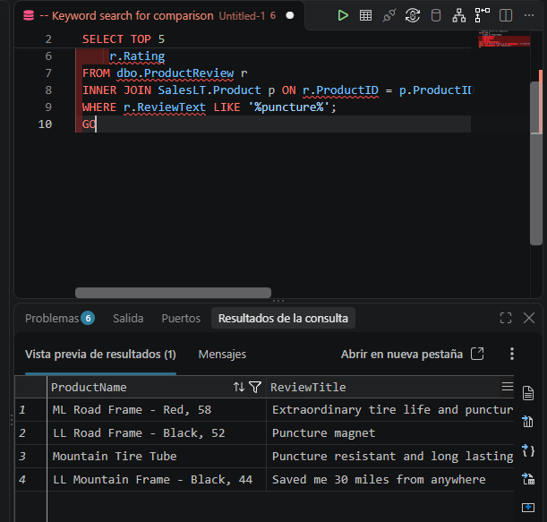

Explore embedding maintenance
Búsqueda de la distancia conocida
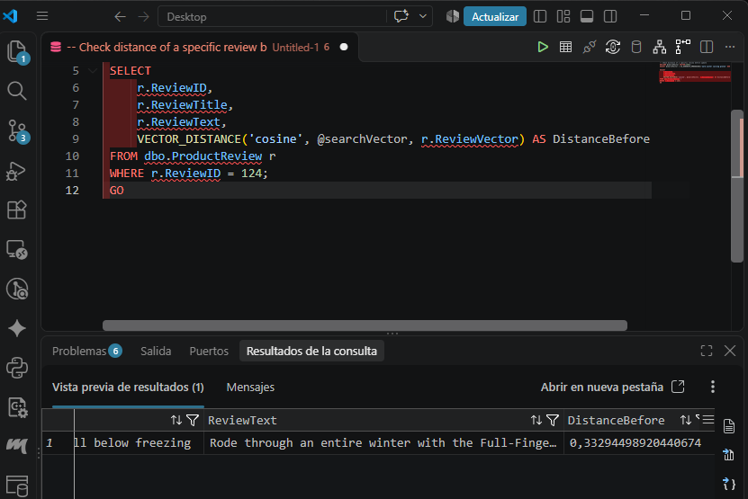

Update

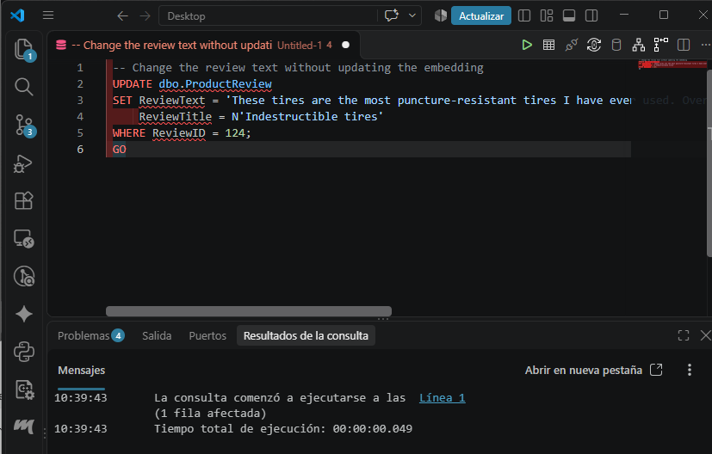

Buscar distancia
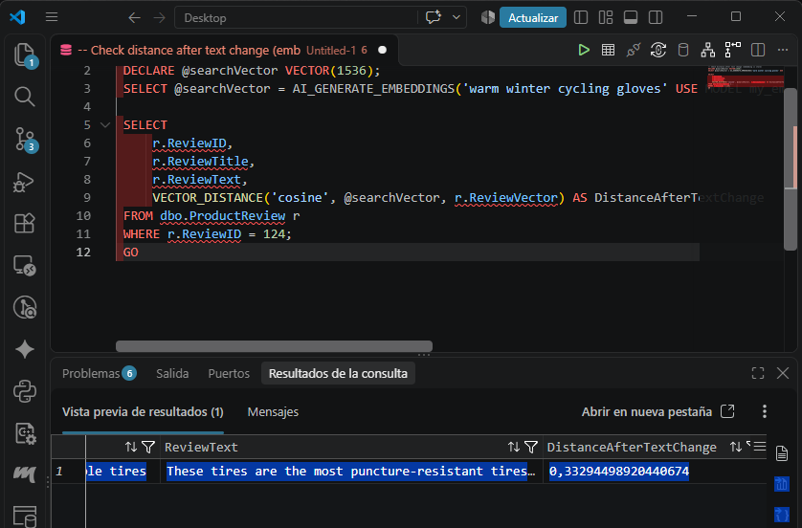

Regenerar el embedding
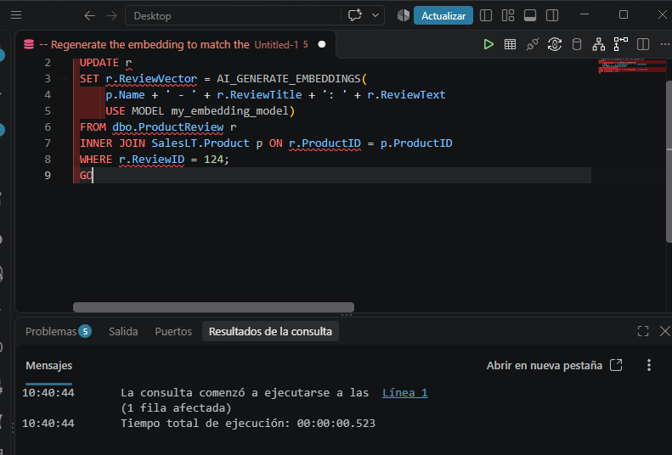

VERIFICAR LA DISTANCIA

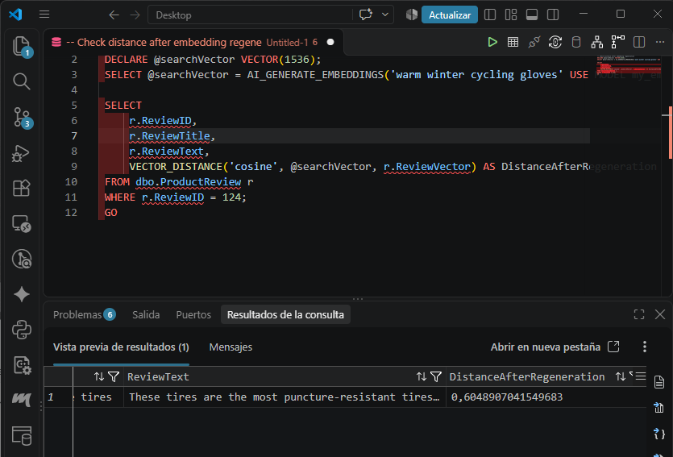

RESTAURADO DE LOS DATOS

